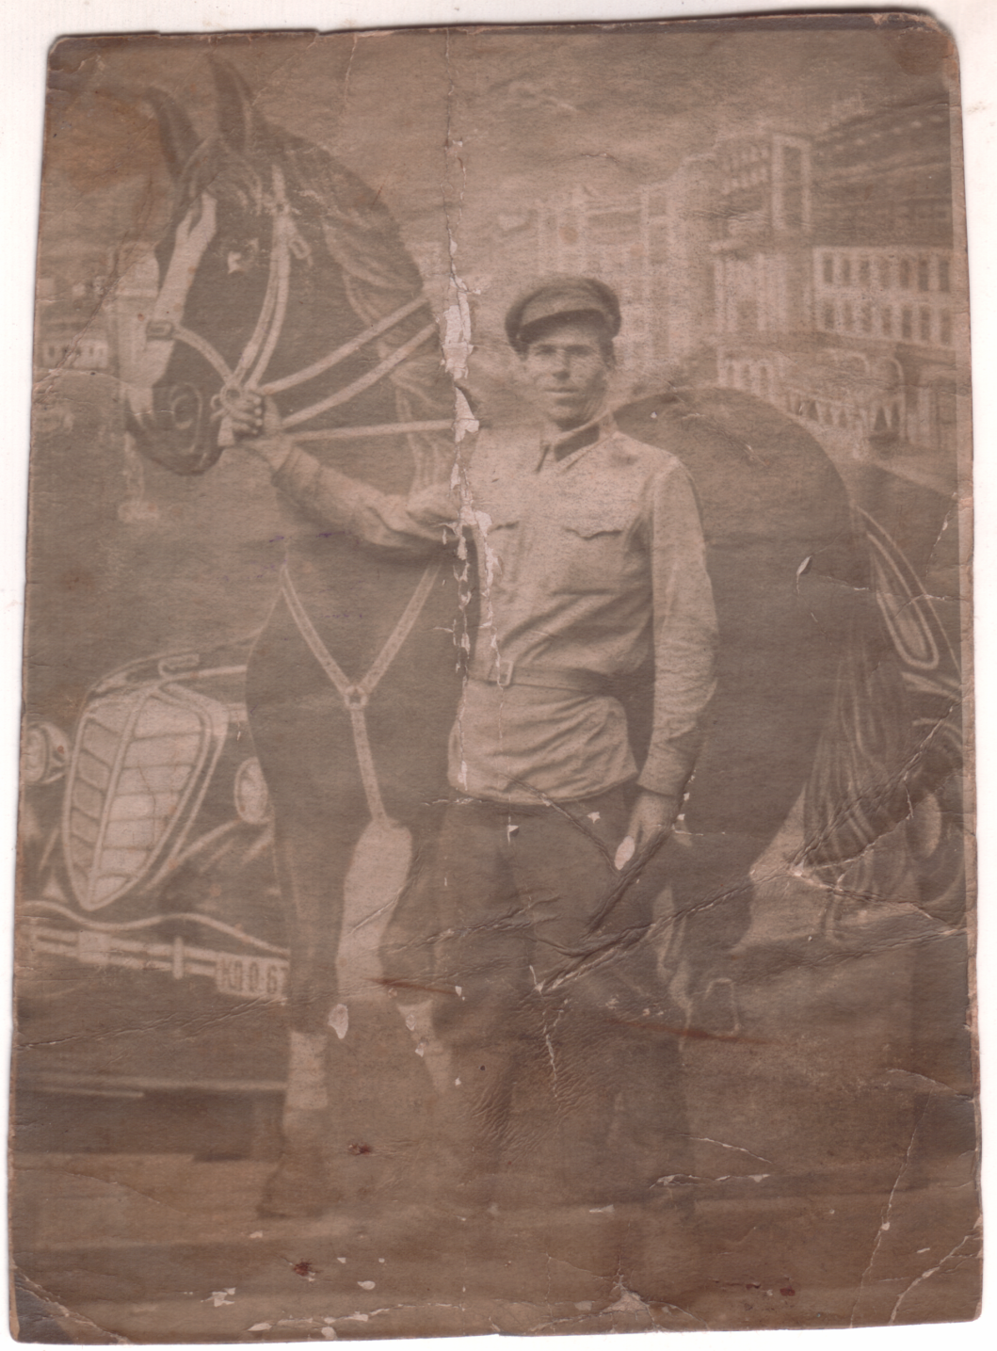
Одинцов Семён Фёдорович (1909-1941)
Участник Финской и Великой Отечественной войн.
Родился в деревне Пневка Богдановском сельском совете Сычевского района.
Пропал без вести в районе города Вязьма.

